Alerte et protection de la population

Objectifs:être capable d’identifier les signaux d’alerte à la population et indiquer
la conduite à tenir

1- Que s’est-il passé ?

Evènements graves mettant la population en danger et nécessitant une mise à l’abri

2-Comment reconnaitre ?  Par le signal national d’alerte | sirènes  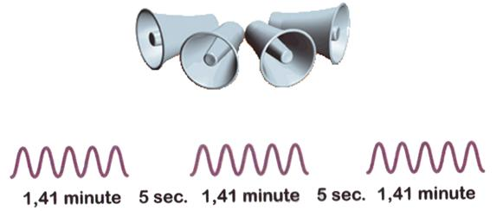  le SNA (Signal National d'Alerte) : diffusée par le SAIP (Système d’Alerte et d’Information des Populations) qui permet d’alerter la population de la survenance d’une crise grâce aux sirènes, aux médias tels que Radio France et France Télévisions ou encore grâce à l’application mobile SAIP.
3- Que faire ?  Exécuter les consignes : | - Se mettre à l’abri et rester confiné  - Ecouter la radio (radio France) ou  la TV (France Télévision) les sites et comptes des réseaux sociaux du gouvernement, du ministère de l’intérieur et des préfectures.  - Ne pas fumer, éviter les flammes  - Ne pas téléphoner  - Vérifier que l’entourage a exécuté  les consignes  - Suivre le protocole de l’entreprise
4- Combien de temps ?  Jusqu’au signal d’alerte de fin | 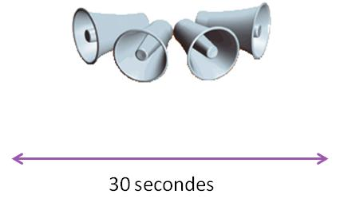  sirènes
5- Cas particuliers :  Aménagements hydrauliques | 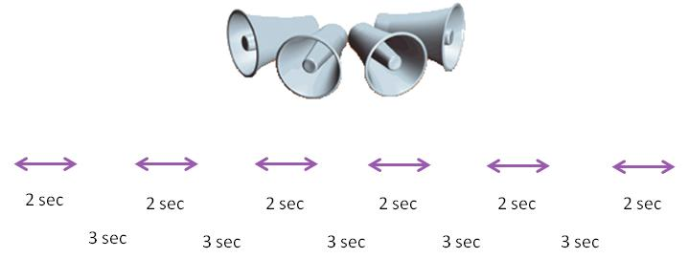  corne de brume
6- Cas particuliers :  Risques chimiques, radioactifs etc…  Attaque terroriste | Systèmes d’alerte adaptés à chaque cas  Le SST tentera d’appliquer les consignes nationales de sécurité : « réagir en cas d’attaque terroriste »
Académie de Dijon- février 2017

